“CI SIAMO!”
ADESIONE 2015

«Noi ci siamo, nei piccoli centri di mare o di montagna, come nei grandi conglomerati urbani, nei quartieri dove straripa il malaffare e nelle cittadine operose e produttive. Ci siamo per sostenere la ricerca di senso e speranza che alberga nel cuore di ciascuno. Ci siamo per costruire “sentieri di gioia” con i ragazzi, i giovani e gli adulti dei nostri territori. Ci siamo per testimoniare l’amore privilegiato di Dio verso chi si sente vinto dalle difficoltà, in particolare i giovani senza lavoro, le famiglie in crisi, gli anziani soli, gli immigrati sfruttati, i poveri senza speranza».
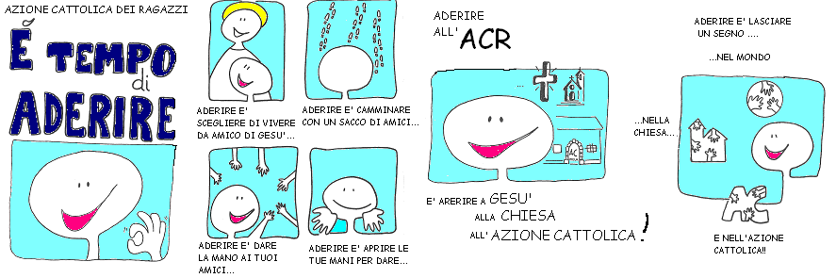
Con il nostro “sì” entriamo a far parte di una ricca storia di santità, che oggi rinnova il proposito di portare tanti uomini e donne, giovani e bambini, all’incontro con il Signore. Con l’adesione vogliamo permettere a ognuno di maturare gradualmente la propria scelta, che non è limitata ad un periodo dell’anno. Proponendo il tesseramento lungo il cammino associativo, vogliamo rendere più accogliente l’Ac, coinvolgendo quanti hanno condiviso il percorso con noi.

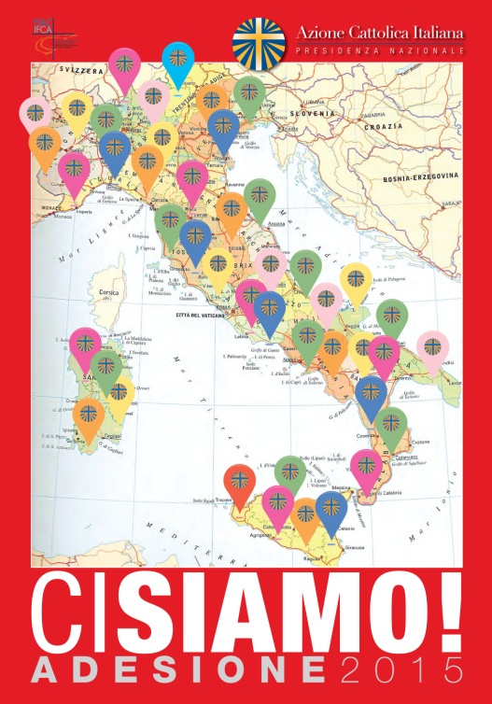
PERCORSO 6/11

I° ATTIVITÀ: LA GRANDE FAMIGLIA DELL’AC!

Attraverso una serie di immagini proposte dall’educatore (che troverete in allegato!), di gruppi Parrocchiali che frequentano l’AC in diverse parti di Italia, ai bambini verrà chiesto quali sono le caratteristiche in comune tra i vari gruppi e dopo una breve condivisione si renderanno conto della grande famiglia di cui fanno parte. Dopo verrà mostrata loro l’immagine della locandina nazionale dell’ADESIONE 2015 che sintetizza quanto appena detto. Successivamente prendendo metaforicamente la lente di ingrandimento dal nostro laboratorio dell’inventore i bambini avranno la possibilità di “zoomare” sulla loro comunità Parrocchiale. L’educatore preparerà su un cartellone la cartina della loro Parrocchia e una serie di cartoncini a forma di pin/segnaluogo che indicano la posizione sui navigatori satellitari (vedi foto). Su questi cartoncini i bambini scriveranno le motivazioni per cui partecipano al gruppo ACR seguito dal loro nome per poi attaccarli sulla piantina della Chiesa. Attraverso questa semplice attività i bambini avranno la consapevolezza di far parte di questa super-mega FAMIGLIA. Il cartellone può essere lo stesso per tutti i gruppi ACR della Parrocchia e può essere mostrato alla comunità associativa e parrocchiale alla FESTA DELL’ADESIONE.

II° ATTIVITÀ: Alla scoperta dell’A.C.!
Attraverso una semplice ppt i bambini conosceranno le tappe salienti della nascita e della diffusione dell’A.C. (Vedi ppt in allegato).
In alternativa, per i bimbi più piccoli, si può leggere questo breve e semplice testo:
Tanto, tanto tempo fa, nel 1868, due giovani ragazzi, grandi quanto noi educatori, facevano parte di un gruppo di amici che voleva tanto bene a Gesù e per questo si incontravano sempre.
Questi amici decisero, un giorno, di dare un nome al loro gruppo.
Tutti insieme, guidati da Mario Fani e Giovanni Acquaderni fondarono la “Società della Gioventù Cattolica Italiana”.
Il Papa fu contento perché qualcuno lo aiutava a far conoscere Gesù a tante persone.
Questa società, come ogni gruppo di amici che si rispetta, aveva un motto; una specie di slogan, come quello che ogni anno abbiamo all’ACR.
Questo motto era: Preghiera, Azione, Sacrificio.
È da questo momento che nasce l’Azione Cattolica che prima si chiamava “Società della Gioventù Cattolica Italiana”
Da allora sono passati 147 anni. Possiamo allora dire che l’Azione cattolica ha 147 anni, ma se li porta benissimo perché ci siamo noi a renderla giovane e vivace.

III° ATTIVITÀ: LA TORTA DELL’AC
L’attività consiste nel preparare la torta dell’Azione Cattolica. Per preparare la torta dell’AC servono degli ingredienti speciali da conquistare. I ragazzi vengono divisi in due, tre gruppi, a seconda del numero dei ragazzi. Si dispongono sul tavolo dieci ingredienti, ai quali sono abbinati delle parole che alla fine del gioco andranno inserite in un testo, cioè la ricetta. Ogni gruppo potrà scegliere a turno un ingrediente ed indovinare, dopo aver superato una prova (a scelta dell’educatore), a quale parola è abbinata. Alla fine, con tutti gli ingredienti si costruisce la ricetta che spiega l’AC e la bellezza di sceglierla nella e per la nostra vita.

- FARINA – FAMIGLIA (l’ac è una famiglia, dal più piccolo al più grande)
- LIEVITO – CRESCERE (l’ac ci aiuta a crescere, a capire le scelte da fare nella vita)
- CONFETTINI – FESTA (ogni incontro che viviamo, l’incontro della domenica, con gli altri, è una festa)
- CREMA – EDUCATORI E ASSITENTI ( l’ac Cresce grazie all’impegno di tanti educatori e sacerdoti)
- PAN DEGLI ANGELI – PREGHIERA (è ciò che dà sapore, dà il gusto alla nostra vita)
- UOVA – SOSTEGNO ECONOMICO (ciascuno dà il proprio contributo per crescere insieme)
- LATTE – COLLABORAZIONE (il latte rende soffice la torta, insieme tutto è più bello e meno faticoso)
- ZUCCHERO – IMPEGNO (è necessario l’impegno di tutti e la responsabilità per una torta di qualità)
- BURRO – CHIESA (il burro amalgama, unisce, ci sentiamo un’unica chiesa)
- ACQUA – PARROCCHIA (è qui che l’ac vive la sua formazione)
- FETTE – GRUPPI (acr, giovani, adulti che stanno in un’unica famiglia)

Chi prepara questa torta?
C’è bisogno poi delle mani che operano, quelle degli educatori, degli assistenti, di tutte le persone impegnate in un servizio educativo. Ciascuno ha la sua parte e nella nostra crescita siamo aiutati da tante figure che pensano a noi e ci vogliono bene.
Alla fine delle prove si fa vedere ai ragazzi un testo, la ricetta della torta, con degli spazi vuoti nei quali vanno inserite tutte le parole trovate. L’educatore spiega insieme a loro il testo. Se questa torta ci piace allora siamo pronti per dire il nostro sì e aderire a questa famiglia. Alla fine dell’incontro si può mangiare una torta vera.

RICETTA
L’Azione Cattolica è una torta a forma di famiglia,
con persone che si vogliono bene e vogliono bene a Gesù,
e in cui c’è posto per tutti, dal più piccolo al più grande.
Per fare l’AC c’è bisogno di ingredienti speciali.
Il primo ingrediente è l’IMPEGNO di ciascuno.
Ogni persona che sceglie l’AC vuole impegnarsi a CRESCERE.
Per poter crescere c’è bisogno di aggiungere qualcuno che ci accompagni.
Allora ci sono EDUCATORI E ASSISTENTI, che ci stanno accanto nel nostro cammino, nella nostra vita. Ciò che dà il sapore giusto alla nostra vita è la PREGHIERA, che ci fa stare con Gesù e ci rende felici.
Ogni volta che stiamo con Lui è una FESTA, quando lo incontriamo la domenica
e ogni volta che ci incontriamo tra di noi.
Una volta mescolati tutti questi ingredienti, si mette la torta a cuocere.
Il nostro forno è la PARROCCHIA, la nostra comunità.
È qui che si cresce. Per poter crescere l’AC ha bisogno del SOSTEGNO ECONOMICO di tutti.
Ognuno che ha scelto l’AC, come gesto di questa scelta fa una piccola offerta.
Con la COLLABORAZIONE di tutti, l’AC si impegna con amore nella CHIESA.
La torta la dividiamo poi in fette per mangiarla.
Ognuno riceve la propria fetta, cioè segue il proprio GRUPPO.

PERCORSO 12/14

I° ATTIVITÀ: LA GRANDE FAMIGLIA DELL’AC!
Attraverso una serie di immagini proposte dall’educatore (che troverete in allegato!), di gruppi Parrocchiali che frequentano l’AC in diverse parti di Italia, ai ragazzi verrà chiesto quali sono le caratteristiche in comune tra i vari gruppi e dopo una breve condivisione si renderanno conto della grande famiglia di cui fanno parte. Dopo verrà mostrata loro l’immagine della locandina nazionale dell’ADESIONE 2015 che sintetizza quanto appena detto. Successivamente prendendo metaforicamente la lente di ingrandimento dal nostro laboratorio dell’inventore i ragazzi avranno la possibilità di “zoomare” sulla loro comunità Parrocchiale. L’educatore preparerà su un cartellone la cartina della loro Parrocchia e una serie di cartoncini a forma di pin/segnaluogo che indicano la posizione sui navigatori satellitari (vedi foto). Su questi cartoncini i ragazzi scriveranno le motivazioni per cui partecipano al gruppo ACR seguito dal loro nome per poi attaccarli sulla piantina della Chiesa. Attraverso questa semplice attività i ragazzi avranno la consapevolezza di far parte di questa super-mega FAMIGLIA. Il cartellone può essere lo stesso per tutti i gruppi ACR della Parrocchia e può essere mostrato alla comunità associativa e parrocchiale alla FESTA DELL’ADESIONE.

II° ATTIVITÀ: Alla scoperta dell’A.C.!
Attraverso una semplice ppt i ragazzi conosceranno le tappe salienti della nascita e della diffusione dell’A.C. (Vedi ppt in allegato). (sarà diversa da quella per i 6/11)

III° Attività: I soliti ignoti. I Santi e Beati di A.C.

E’ un gioco di squadra, per non creare caos può essere necessario indicare un portavoce. I ragazzi devono abbinare 8 o più identità di diversi Santi e Beati di AC (e perché non inserire anche il presidente Diocesano e Nazionale!!!) agli 8 o più persone che hanno davanti (potete coinvolgere i giovanissimi per farvi aiutare in questa attività chiedendo loro di interpretare un testimone, in alternativa potete preparare una ppt con le immagini….oppure potete fare entrambe le cose!). Il testimone misterioso indicato dall’educatore risponde ai ragazzi in modo affermativo o negativo se l'abbinamento è esatto o meno. Nel caso in cui l'abbinamento sia esatto i ragazzi vincono la carta d'identità del testimone (sviluppata solo su una facciata di un cartoncino, dopo capirete il perché!), dove saranno riportate le notizie più importanti di quest’ultimo. I ragazzi possono richiedere, per un numero massimo di tre volte, un aiuto da parte del testimone misterioso, che gli rivelerà tre sue caratteristiche al fine di aiutarlo nello scoprire la sua identità; generalmente due delle tre non sono completamente d'aiuto nello scoprire l'identità. Solo gli educatori, ovviamente sono a conoscenza delle identità.
Alla fine dell’attività, quando i ragazzi avranno raccolto tutte le carte d’identità, messe insieme formeranno una grande tessera, che viene riportata dietro alle carte d’identità dei testimoni come se ogni carta d’identità fosse la tessera di un puzzle. Questo sta a significare che se loro oggi hanno la possibilità di partecipare all’AC e perché prima di loro ci sono state tante persone che l’hanno sostenuta.

Si possono concludere gli incontri con una di queste preghiere/citazioni:
E’ questo, amici, il senso vero dell’organizzazione; non è il numero per il bell’effetto che fa, quello che ci interessa; ma il fatto che dietro ad ogni numero c’è un uomo, un’anima che singolarmente interessa il Signore e il cui lavoro in comune per Lui arricchisce straordinariamente la Chiesa.
La nostra adesione non è il pagamento di un tributo volontario
o la partecipazione tutta umana a gruppo o peggio a una rete di potere:
è il segno di questo nostro organico comune lavoro, di questa spirituale milizia per il Signore
(Vittorio Bachelet)

---

Siate soprattutto uomini. Fino in fondo. Anzi, fino in cima.
Perché essere uomini fino in cima significa essere santi.
Non fermatevi, perciò a mezza costa: la santità non sopporta misure discrete.
E, oltre che iscritti all’Azione Cattolica, siate esperti di Cattolicità attiva:
capaci, cioè, di accoglienze ecumeniche, provocatori di solidarietà planetarie,
missionari “fino agli estremi confini”, profeti di giustizia e di pace.
E, più che tesserati, siate distributori di tessere di riconoscimento
per tutto ciò che è diverso da voi, disposti a pagare con la pelle
il prezzo di quella comunione per la quale Gesù Cristo,
vostro incredibile amore, ha donato la vita.
(don Tonino Bello)

---

L'Azione Cattolica è un'esperienza di amore alla vita e di amore al mondo
in un tempo in cui sembrano prevalere scoraggiamenti, delusioni, dimissioni.
È il desiderio di testimoniare la speranza e di vivere un impegno missionario
e di evangelizzazione che, come Chiesa, si vuole portare avanti.
È il coraggio di testimoniare una possibilità, di rendere presente,
incontrabile, il mistero di Gesù Cristo oggi, come Chiesa.
(Paola Bignardi)
---

Grazie, Signore, di averci regalato la tua Chiesa,
mistero di comunione missionaria
e di averci chiamato a servirla insieme attraverso l’Azione Cattolica.
Aiutaci ad essere tuoi collaboratori
perché diventi una Chiesa sempre più
‘solidale con il genere umano e con la sua storia’.
Donaci il coraggio e la gioia per essere fedeli ogni giorno
all’opera che ci hai affidato
e di procedere nelle vie della fede e della santità.
Affidiamo il nostro cammino alla Vergine fedele
che è Tua e nostra Madre.
Per questo ti preghiamo.
Amen

---
Signore Gesù,
che per il dono della vita e del Battesimo
mi chiami ogni giorno a manifestare il tuo amore
per gli uomini e per tutto il creato,
ti ringrazio della fiducia che continui a riporre in me.
Desidero mettermi totalmente nelle tue mani,
rimanere sempre in comunione con te
e unito alla Chiesa e ai tuoi pastori.
I miei progetti, le mie scelte
e l’impegno di ogni istante della mia vita
siano indirizzati alla crescita del tuo Regno.
Consapevole che questa è la missione
dell’Azione Cattolica,
nella quale ragazzi, giovani e adulti, uomini e donne,
crescono insieme nella passione per il tuo Vangelo,
mi impegno in un’adesione sincera
per essere aiutato e sostenuto
nella mia vocazione di laico cristiano
e perché l’Associazione viva con fedeltà
il suo mandato.
Spirito Santo che guidi i credenti
e conduci l’umanità tutta all’incontro con il Padre,
sii luce e forza per la mia strada,
che desidero sia sempre e soltanto
quella del discepolo che segue te, Maestro e Signore.
Padre nel nome di Gesù e
per l’intercessione di Maria Immacolata,
Madre nostra e Regina dell’Azione Cattolica,
ti chiedo il dono dello Spirito Santo
per la Chiesa e in essa per tutti
gli aderenti di Azione Cattolica.
Il fuoco del tuo Spirito o Dio,
scenda in noi tuoi figli di AC,
affinché rinnovati, fortificati e arricchiti
diventiamo nella Chiesa, nelle famiglie, nella società
presenza viva e operosa
di Gesù che si offre per l’edificazione di tutti.
Così sia.

QUESTE SONO SOLO ALCUNE IDEE CHE POTETE PRENDERE IN CONSIDERAZIONE PER LA VOSTRA PROGRAMMAZIONE....LE ATTIVITÀ DA PROPORRE SONO TANTE…POTETE PENSARE UN QUIZ, GIOCHI A TEMA….BASTA SONO METTERE IN MOTO LA VOSTRA CREATIVITÀ DI TESTIMONI DI A.C.!!!

BUONA ADESIONE A TUTTI!!!

